Entiendo la idea. Voy a crearte una página web profesional para tu servicio de masajes que incluya:
- Sección de inicio con información de tu servicio
- Servicios ofrecidos (empresas, instituciones, particulares)
- Formulario de contacto/agendamiento
- Información de contacto
- Diseño responsive (se ve bien en móvil y computador)
Para crear tu página personalizada, necesito que me proporciones:
📋 Información básica:
- Nombre de tu emprendimiento: Viconfuch Masajes
- Eslogan o frase descriptiva: “Un bosque de bienestar”
- Descripción breve de tus servicios: “Masaje a Domicilio para instituciones y particulares”
💆 Servicios que ofreces:
- Tipos de masajes (relajación, deportivo, terapéutico, etc.): “Masaje de Relajación a Domicilio”
- Duración de cada servicio: “Instituciones (Silla ergonómica): a) Roble (instituciones educativas): 45 minutos b) Sauce (oficinas y empresas): 30 minutos c) Cerezo (eventos y ferias): 20-25 minutos // Particulares (Camilla de masajes): d) Raices (tren inferior): 40 minutos e) Canelo (tren superior): 40 minutos f) Alerce (cuerpo completo): 90 minutos g) Jazmin (prematrimonial): 70 minutos // h) Bono Refugio Roble (instituciones educativas): 4 meses (1 jornada cada 15 dias)”.
- Precios (si quieres mostrarlos) “a) Roble: 15.000 por persona b) Sauce: 13.000 p/p. c) Cerezo: a coordinar según extensión de jornada, lugar y cantidad de personas. d) Raices: 25.000 e) Canelo 27.000 f) Alerce: 45.000 g) Jazmín: 40.000 por persona h) Refugio Roble: 13:000 p/p”
📞 Datos de contacto:
- Teléfono/WhatsApp: “whatsapp: +56988099451”
- Email : viconfuch.masajes@gmail.com / victorcontrerasfuchslocher@gmail.com
- Zona de cobertura (ciudades/comunas donde prestas servicio) : Viña del Mar y Valparaiso (Mapa de cobertura )
📸 Opcional:
- Logo (si tienes uno): 

- Colores corporativos preferidos: No tengo los códigos de colores, pero son los verdes y plomo que aparecen en la imagen con el blanco de las manos, no sé si los podrás identificar o individualizar. 

- Fotos del servicio (si las tienes: Si, pero son gran parte de silla, sólo 1 de camilla.
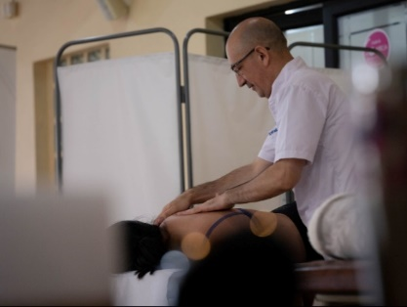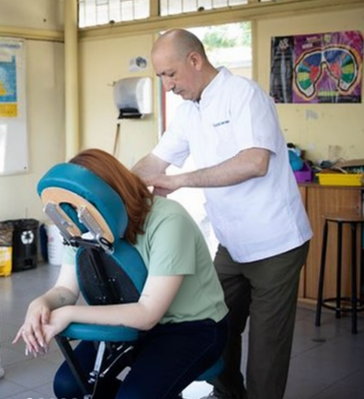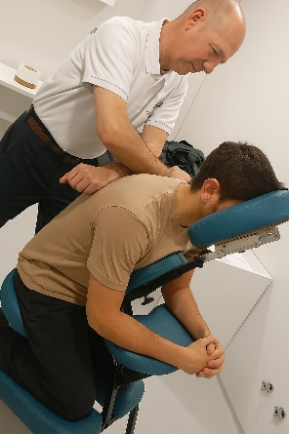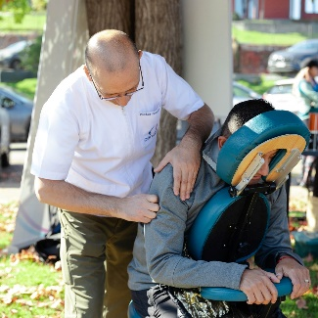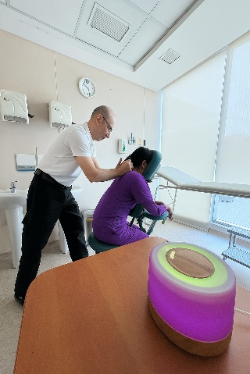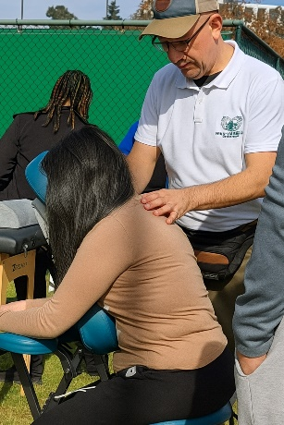

Mientras me pasas esa información, ¿te gustaría que la página tenga alguna funcionalidad específica? Por ejemplo:
- Botón directo de WhatsApp para agendar: “Si”
- Calendario visual: “Impecable”
- Galería de fotos: “Tambien”
- Testimonios de clientes: “están en Google Opiniones enlace”

✅ Formulario de agendamiento (los clientes te envían solicitudes por email)
✅ Calendario visual de disponibilidad
✅ Galería de fotos
✅ Integración con Instagram
✅ Integración con Google Maps (reseñas y ubicación)
Para crear tu página personalizada, necesito:
📋 Información básica:
- Nombre de tu emprendimiento “VICONFUCH MASAJES”
- Eslogan o frase que describa tu servicio “UN BOSQUE DE CUIDADOS”
- Descripción breve (2-3 líneas sobre qué ofreces) “ Masaje de relajación para instituciones, empresas y particulares, no ofrecemos pausas activas, llevamos bienestar hasta tu lugar de trabajo o la tranquilidad de tu hojar”

💆 Servicios:
4. ¿Qué tipos de masajes ofreces? (ej: relajación, descontracturante, deportivo, etc.)
5. Duración aproximada de cada sesión
6. ¿Precios? (puedes poner "desde $X" o "consultar")
📞 Contacto:
7. Email donde recibirás las solicitudes de agendamiento
8. Teléfono (solo WhatsApp)
9. Zonas/comunas donde prestas servicio: Viña del Mar y Valparaiso (Consultar precios y disponibilidad para sectores y comunas cercanas)
🔗 Redes sociales:
10. Link de tu Instagram: https://www.instagram.com/viconfuch?igsh=MWJlMXB0YmQ0cHp6cQ==

11. Link de tu perfil de Google Maps/Google Business: https://www.google.com/maps/place/VICONFUCH+Masajes/@-33.0225839,-71.6270918,11z/data=!4m8!3m7!1s0x83f50e024c207c57:0xfe3059e391ae7d91!8m2!3d-33.0319137!4d-71.53147!9m1!1b1!16s%2Fg%2F11lmn80xp0?authuser=0&entry=ttu&g_ep=EgoyMDI2MDYwMy4xIKXMDSoASAFQAw%3D%3D

📅 Disponibilidad:
12. ¿Qué días y horarios atiendes? : Lunes a Viernes 9-20hrs, Sábados 09-16hrs
📸 Fotos:
13. ¿Tienes fotos del servicio que puedas compartirme? (del ambiente, masajes, equipamiento)

Con esta información te armaré una página profesional que podrás subir a Google Drive o GitHub Pages. ¿Qué datos tienes listos?

